我们来考虑这样一个模型：一个原长可忽略，劲度系数为k的弹性绳一端固定在点O，另一端系一个质量为m的小球，以O为原点建立直角坐标系。如图

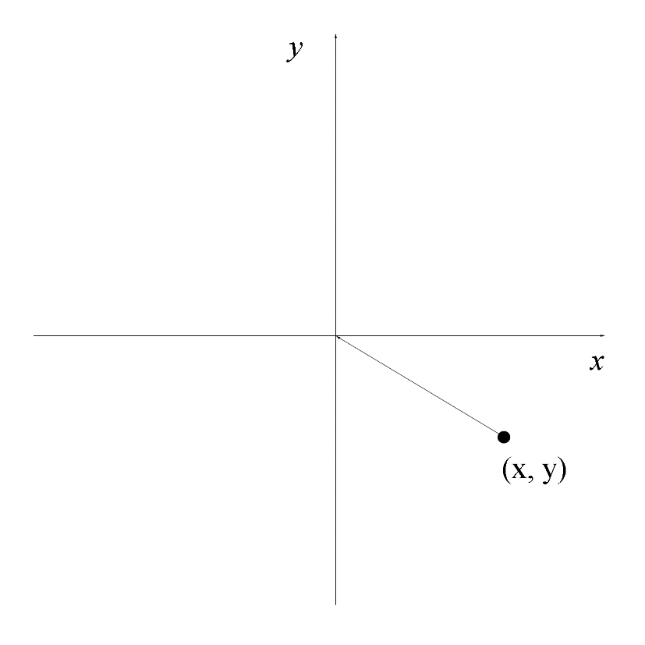

则在(x, y)处，小球的受力情况为

$\left|F\right|=k\sqrt{x^{2}+y^{2}}$，方向指向O点

分方向的受力情况为

$$\left|F_{X}\right|=\left|F\right|\frac{x}{\sqrt{x^{2}+y^{2}}}=kx$$

$$\left|F_{y}\right|=\left|F\right|\frac{y}{\sqrt{x^{2}+y^{2}}}=ky$$

即

$$\vec{F_{x}}=-kx\vec{i}$$

$$\vec{F_{y}}=-ky\vec{j}$$

可以看出，给定一个初态，小球在x和y方向上分别做同频率的简谐振动。仅考虑二维的情况下合运动的运动轨迹实际上是利萨如图。

假设地球是一个质量均匀分布，密度为ρ的球体。在地球的内部一个质量为m的质点的受力为：

$F=\frac{G\left(\frac{4}{3}πr^{3}ρ\right)m}{r^{2}}=\frac{4}{3}πρGmr$，方向指向地球球心。

符合上文所给的模型。也就是说，地球内部的一个质点仅在引力作用下在两个垂直方向上做分方向的简谐运动，频率为：

$$w=\sqrt{\frac{4πρG}{3}}$$

假设两地相对于地心的夹角为 $2θ$，经过的路径距地心最近点距离为 $r_{m}$*，*如图所示为在地球中的路径和分方向简谐运动的单位圆。

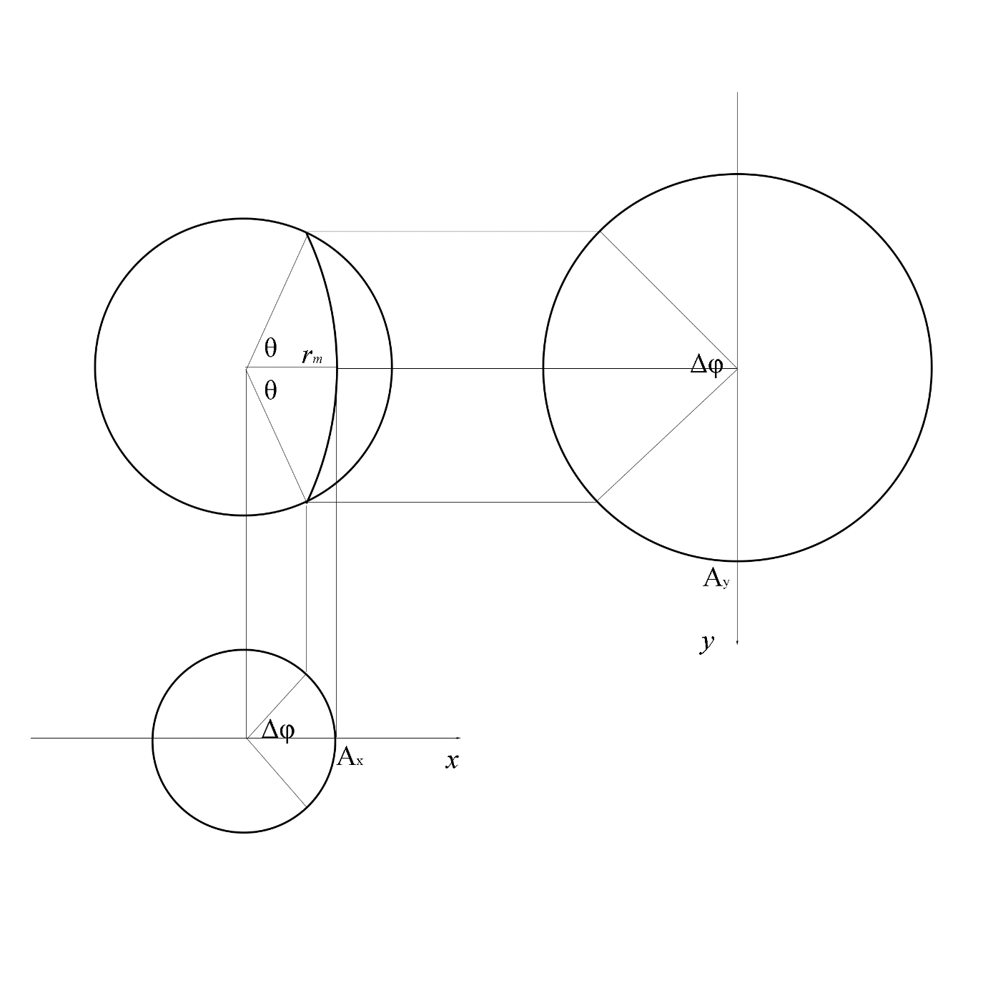

可以列出如下方程

$A_{X}=r_{m}=\sqrt{\frac{v_{x0}^{2}}{w^{2}}+R^{2}\cos^{2}{θ}}$ ①

$∆φ=2\arccos{\frac{R\cos{θ}}{r_{m}}}$ ②

$A_{y}=\frac{R\sin{θ}}{\cos\left(\frac{π}{2}-\frac{∆φ}{2}\right)}$ ③

$A_{y}=\sqrt{\frac{v_{y0}^{2}}{w^{2}}+R^{2}\sin^{2}{θ}}$ ④

解得

$$v_{x0}=\sqrt{\frac{4πρG}{3}\left(r_{m}^{2}-R^{2}\cos^{2}{θ}\right)}$$

$$v_{y0}=\sqrt{\frac{4πρG}{3}·\frac{R^{4}\sin^{2}{θ}\cos^{2}{θ}}{r_{m}^{2}-R^{2}\cos^{2}{θ}}}$$

即：按照这个速度发射，仅在引力的作用下会按照图中轨迹——利萨如图的一部分——运动。则按照此轨迹建立轨道，按该速度发射，运动过程中不会受到压力或摩擦力。此时，运动的时间为：

$$t=\frac{∆φ}{w}=\frac{2arc\cos{\frac{R\cos{θ}}{r_{m}}}}{\sqrt{\frac{4}{3}πρG}}$$

可以发现，实际上在这种模型下发射速度是由两地的方位和选定的轨道参数 $r_{m}$ 决定的。

另外，通过求导或均值不等式可以求出，当

$$r_{m}=R\sqrt{\cos{θ}（\sin{θ+ \cos{θ}}）}$$

时，取得最小的总速度，为

$$v=\sqrt{\frac{8πρG}{3}R^{2}\sin{θ}\cos{θ}}$$